Государственное дошкольное образовательное учреждение

ПАСПОРТ
ПЕДАГОГИЧЕСКОГО
ПРОЕКТА

Подготовила:
воспитатель
Сопова Н.В.

2021г.

Луганской Народной Республики
«Стахановский ясли-сад комбинированного вида «Сказка»

Мир насекомых
МИР НАСЕКОМЫХ

Тип проекта: информационно-познавательный, долгосрочный.
Цель проекта:Закрепление представлений об удивительном мире насекомых.
Задачи проекта:
- расширять представления детей о насекомых;
-формировать умение понимать простейшие взаимосвязи в природе;
- воспитывать экологическую культуру, бережное отношение к природе;
- обогащать словарный запас детей;
- развивать познавательный интерес у детей старшего дошкольного возраста.
Интеграция образовательных областей:
Познавательное развитие, социально-коммуникативное развитие, речевое развитие, художественно-эстетическое развитие, физическое развитие.
Участники проекта: воспитатели, дети старшей группы, родители.
Сроки проведения: долгосрочный (июнь - август).
Автор-разработчик: Сопова Н.В. воспитатель.
Обеспечение проекта:
Материально-техническое оборудование: проектор, ноутбук, фотоаппарат.
Актуальность:
Экологическое образование дошкольников является одной из наиболее актуальных проблем современного общества. Мир природы одним из первых вступает в контакт с малышом и оказывает огромное влияние на его ум, чувства, эмоции, физическое развитие. Детей с раннего возраста необходимо знакомить с объектами живой и неживой природы, развивать наблюдательность, мышление, речь, воспитывать любовь и бережное отношение к природе.
В процессе экологического образования ребенок получает знания, которые помогают ему понять, что и он сам является частью природы, как и многие живые существа, что между всеми объектами природы существует тонкая и хрупкая взаимосвязь.
По отношению к окружающему миру ребенок со своей любознательностью, неуемной жаждой открытия, познания нового, неизведанного выступает как активный исследователь, первооткрыватель, творческая личность.
Задача взрослых заключается в том, чтобы поддержать исследовательскую активность ребенка, способствовать формированию и развитию таких важных процессов, как саморазвитие, самовоспитание и самообучение. Необходимо познакомить ребенка с простейшими правилами и приемами самостоятельной исследовательской деятельности в природе, с применением добытых знаний. Радость от самостоятельно полученных сведений стимулирует дальнейшую познавательную активность дошкольников, развивает их интерес к миру природы.
Проблема:
С наступлением летнего периода у детей стало наблюдаться повышенное внимание к насекомым, которые появились на территории детского сада: Как называются? Чем питаются? Где живут? Кусаются или нет?Мир насекомых очень разнообразен и интересно устроен. Он доступен для наблюдения каждому, находится, что называется «у нас под ногами», поэтому я решила выбрать данную тему для нашего проекта. Полученным опытом будет интересно поделиться с коллегами, воспитанниками других групп.

Планируемыерезультаты:
Для воспитанников:
- обогащение словаря детей названиями насекомых: бабочка, стрекоза, муравей и др.
- сформируются простейшие представления об особенностях внешнего вида насекомых: количество ног, наличие крыльев и др., издаваемых звуках (жужжит, стрекочет).
- расширятся представления о пользе или вреде, которые насекомые приносят людям, животным и растениям.
- бережное отношение к насекомым.
Для родителей:
- высокая степень информированности родителей о развитии ребенка.
- повысится интерес к совместной деятельности по изучению удивительного мира насекомых;
- творческая активность родителей через включение в проект.

Для педагогов:
- реализация творческого потенциала;
- удовлетворенность собственной деятельностью.

Форма проведения итогового мероприятия проекта:
Развлечение:
Театрализованное представление: «Под грибом».

Продукт проекта:
-оформленный проект;
- конспекты занятий, развлечения, викторины;
- презентация на тему «Мир насекомых»;
-фотоотчет.

Технология проекта и этапы реализации проекта

Подготовительный этапданного проекта заключался в создании педагогами вариативной формой планирования организованной деятельности детей подбором темы, соответствующей возрасту детей.

1 этап – подготовительный:

Формирование устойчивого интереса к тематике проекта

Деятельность педагога | Взаимодействие с семьёй | Деятельность с детьми
Подбор и изучение методической литературы.  Составление плана работы над проектом.  Определение цели, задач проекта, сроков реализации, предполагаемого результата  Определение времени в режиме группы для реализации проекта.  Подбор методической, научно-популярной и художественной литературы, иллюстративного и дидактического материала по данной теме, оборудования для проведения работы.  Создание предметно развивающей среды по теме проекта. | Анкетирование родителей «Что мы знаем об удивительном мире насекомых.  Беседа с родителями о предстоящем проекте, необходимости их участия в нем.  Оформление родительского уголка, размещение рекомендаций родителям по работе с детьми по проекту. | Чтение энциклопедий, рассматривание коллекций насекомых, иллюстраций.  Наблюдение за поведением насекомых в естественных условиях.

2 этап – основной:
Организация и проведение тематической образовательной деятельности

Образовательная деятельность | Вид деятельности | Содержание деятельности | Задачи
Социально – коммуникативное развитие | Игровая, познавательная, коммуникативная | Дидактические игры:  «Медведь и пчелы»  «Пчелки и ласточка»  «Чей домик?», «Найди тень насекомого», «Подбери пару» (насекомые), «Бабочка и цветок», «Лото» (насекомые).  Экологический зонтик «Что лишнее?». | Формировать умение сочетать образно – игровые движения с произношением текста.  Уточнить представление о насекомых.  Закреплять знания о взаимосвязи в природе.  Воспитывать бережное отношение ко всему живому.
 |  | Сюжетно-ролевые игры:  «Юные натуралисты» | Формирование умения творчески развивать сюжет игры  Создать условия для расширения и углубления знаний взаимоотношений человека с природой
 |  | Беседы на тему:  «Таинственный мир насекомых» | Активизировать разговорную речь. Через беседы дать необходимые знания по теме, расширить имеющиеся.
 | Познавательный, познавательно-исследовательский, продуктивный | Опытно-исследовательская деятельность:  Работа с дневником летних наблюдений за насекомыми.Ежедневные наблюдения за насекомыми на участке детского сада с целью: изучить строение насекомых, способы их передвиженияи места обитания.  Игра- путешествие:  «Таинственная полянка»  Виртуальная экскурсия:  «Мир глазами насекомых»  Занятия на тему:  «Путешествие в мир насекомых» | Ознакомление с правилами безопасного поведения в природе.  Формировать у детей представление о насекомых, их строении, пользе для людей и растений, о взаимосвязи любого живого организма со средой обитания. Ввести в активный словарь детей обобщающее понятие «насекомые». Продолжать упражнять в составлении предложений разных конструкций.  Воспитывать доброе отношение к насекомым.
Речевое развитие | Социально – коммуникативное | Составление описательных рассказов о цветах, насекомых, птицах.  Рассказывание из личного опыта «Как я помогаю природе».  Чтение художественной литературы:  - А.Л.Барто «Жук»  - В. Бианки «Приключение муравьишки».  - И.А. Крылов «Стрекоза и муравей».  - А.Л.Барто «Мы не заметили жука».  - К.Чуковский «Тараканище».  - А.А.Усачев «Божья коровка»  - К.Чуковский «Муха-цокотуха».  В.Г. Сутеев «Под грибом». | Развивать разговорную монологическую речь детей, обогащать знаниями, формировать положительные эмоции  Развивать речь, умение строить рассказ-описание, передавать содержание сказки, не нарушая последовательность изложения.  Учить детей внимательно слушать произведение, понимать его содержание, отвечать на вопросы по тексту.  Закреплять умение запоминать последовательность развития сюжета.  Поддерживать интерес к художественному слову.
Художественно - эстетическое развитие | Продуктивный, творческий | Аппликация:  «Бабочки – красавицы»  «Паучок»  Рисование:  «Божьякоровка»,«В травесиделкузнечик», «Муравейник».  Лепка:  «Улитка», «Гусеница».  Конструирование:«Летняя полянка».  Раскраски:  « Удивительный мир насекомых» «Времена года», «На лугу», «Кто живет в лесу?» и др.  Слушание:  муз. М. Глинки; «Мотылек», муз. Н. Римского-Корсакова; «Звуки природы», «Звуки леса», «Полет шмеля», музыкальных звуков по теме «Насекомые»; распевание логопесенок: «Жуки», «Оса», «Кузнечик». | Развитие творческих способностей детей на основе изготовления объемной аппликации.  Умение отображать окружающий мир в красках, используяприродный материал.  Учить тонировать объемную форму (камень) и наносить на него рисунок. Развивать творческие способности детей, фантазию, мелкую моторику рук. Воспитывать аккуратность в работе, интерес к рисованию. Применение нетрадиционных техник.  Коллективная работа.  Развивать творческие способности, пространственно-образное мышление, фантазию.  Способствовать обогащению музыкального опыта детей, развивать интереск музыке, воспитывать музыкальный вкус.
Физическое развитие | Двигательный | Пальчиковые игры:  «Насекомые» («Паучок», «Улитка», «Пчелка»).  Подвижные игры:  «Пчелы и осы», «Божья коровка и тля», «Бабочки и муравьи», «Улитки и сороконожки», «Кузнечики», «Поймай комара»,«Превращение гусеницы».  Дыхательнаягимнастика: «Подуем на одуванчик», «Аромат цветов», «Раз, два, три – бабочка лети». | Развивать ориентировку в пространстве; уметь ритмично, в едином темпе выполнять упражнения в соответствии с зарифмованным текстом; эмоционально окрашивать свои движения; поднять эмоциональный тонус детей с помощью совместной деятельности.

3 этап – итоговый

Мероприятия | Цель | Участники
Выставка: «Коллекция бабочек»  «Давайте беречь природу» (поделки из природного материала). | Создать радостный эмоциональный настрой. | Дети, родители,  воспитатели
Оформление: фотовыставки по итогам проекта. |  | Воспитатель
Итоговое мероприятие: Театрализованная игра: «Под грибом». | Расширить и систематизировать знания детей по теме проекта. | Воспитатели, дети.

Итог реализации данного проекта:
- приобретены глубокие знания о жизни живых объектов природы: растений леса, сада, луга, птиц и насекомых.
- сформированы начальные природоведческие, природоохранительные знания и навыки экологически грамотного поведения в природе;
- появился ярко выраженный интерес к объектам и явлениям природы;
- участие детей в проектной деятельности оказало позитивное влияние на развитие личностных качеств, как отзывчивость, сочувствие, сопереживание, ответственность за свое поведение в природе;
- произошли существенные изменения в поведении детей: преобладание положительных эмоций; исчезновение агрессивных тенденций и появление доброжелательности между детьми.
- появилась положительная динамика: в снижении интенсивности проявлений тревожности, страхов.
- к экологическому проекту привлечены родители. Экологическое просвещение родителей дает большой плюс в экологическом воспитании детей детского сада.

Работа с родителями:

- оформление папки – передвижки «Научите детей любить природу!»;
- организация выставки художественной литературы по экологическому воспитанию для семейного чтения;
- консультация для родителей «Правила поведения в природе».
- создание выставки: «Давай те беречь природу» (поделки из природного материала).

Список используемой литературы:

- Горькова Л.Г., Кочергина А.В., Обухова Л.А. Сценарии занятий по экологическому воспитанию: средняя, старшая, подготовительная группы. – М.: Вако,2011. – 240 с. – (Дошкольники: учим, развиваем, воспитываем).
- Зенина Т.Н. «Циклы наблюдений за объектами природы» Старший дошкольный возраст. Учебно-методическое пособие. – М.: Центр педагогического образования, 2009.
- Зенина Т.Н. «Конспекты занятий по ознакомлению дошкольников с природными объектами». Учебное пособие. – М.: Педагогическое общество России, 2008.
- Лыкова И.А. Изобразительная деятельность в детском саду: планирование, конспекты занятий, методические рекомендации. – М.: «КАРАПУЗ-ДИДАКТИКА», 2008.
- Масленникова О.М., Филиппенко А.А. Экологические проекты в детском саду.– Волгоград: Учитель,2011.
- Николаева С.Н. Система работы с детьми в старшей группе детского сада. –М.: МОЗАИКА-СИНТЕЗ,2010.
- Николаева С.Н. Методика экологического воспитания дошкольников. Учебное пособие.–М.: Издательский центр «Академия», 2001.
- Рыжова Н.А. «Экологическое образование в детском саду». – М.: Изд. Дом «Карапуз», 2001.

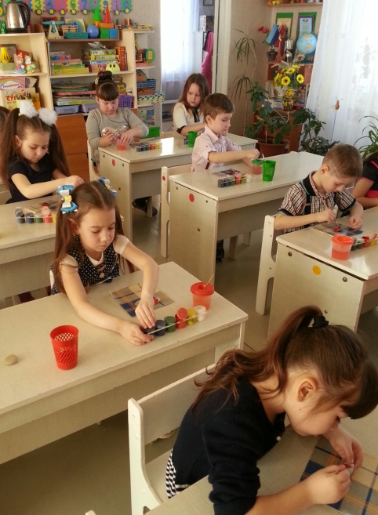
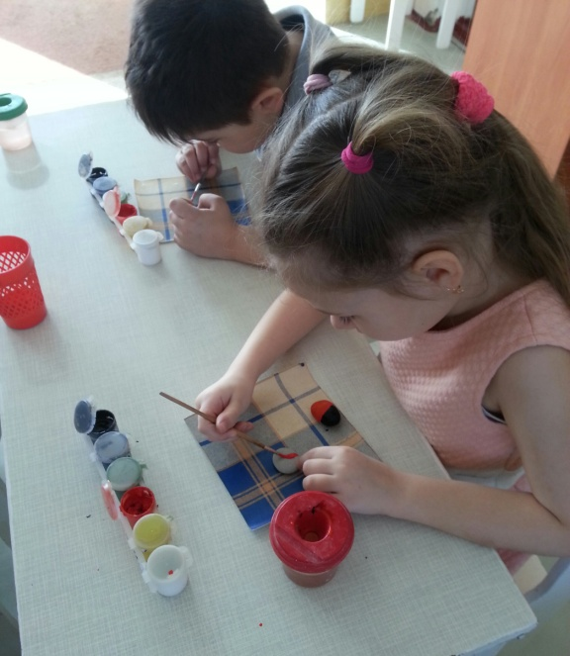
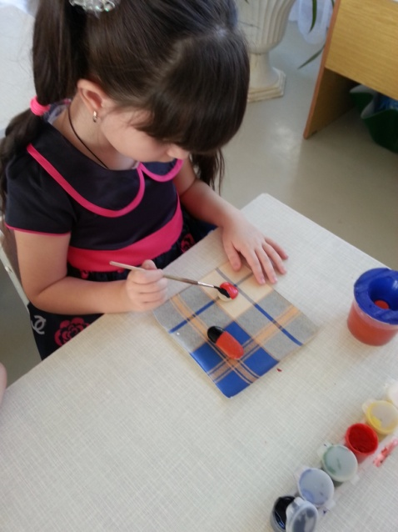
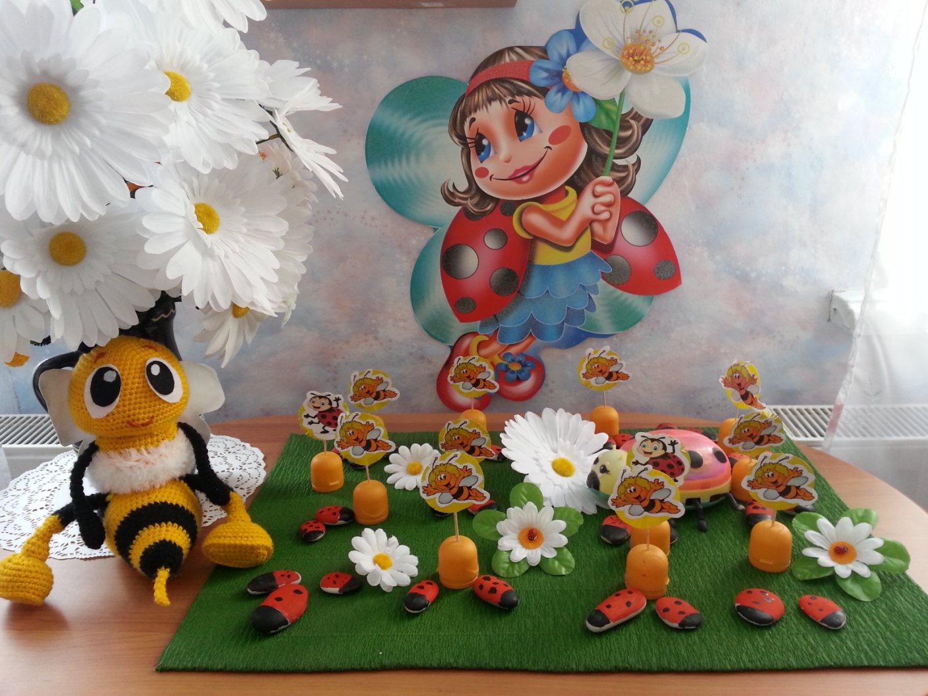
Занятие «Ожившие камушки»

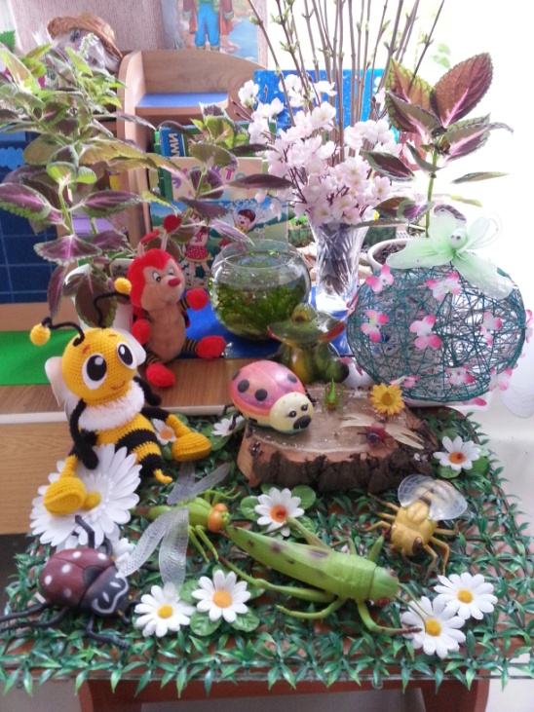
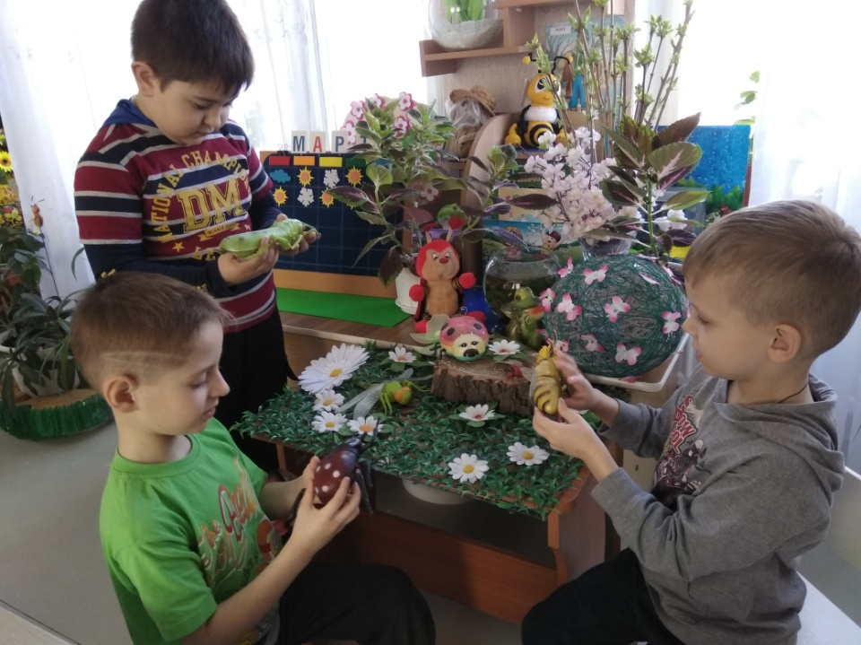
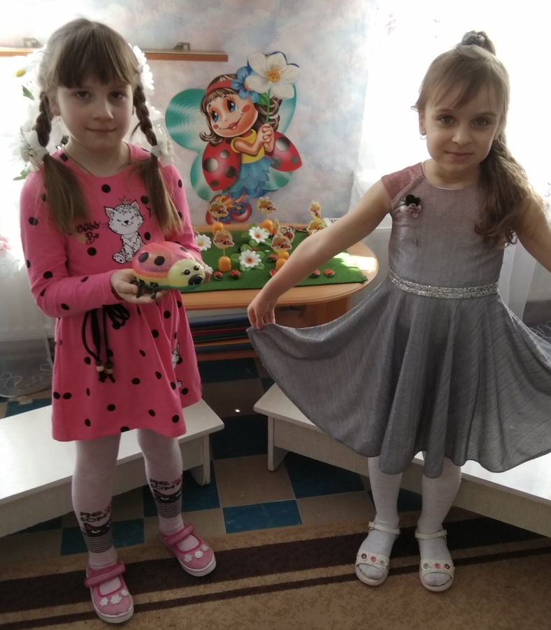
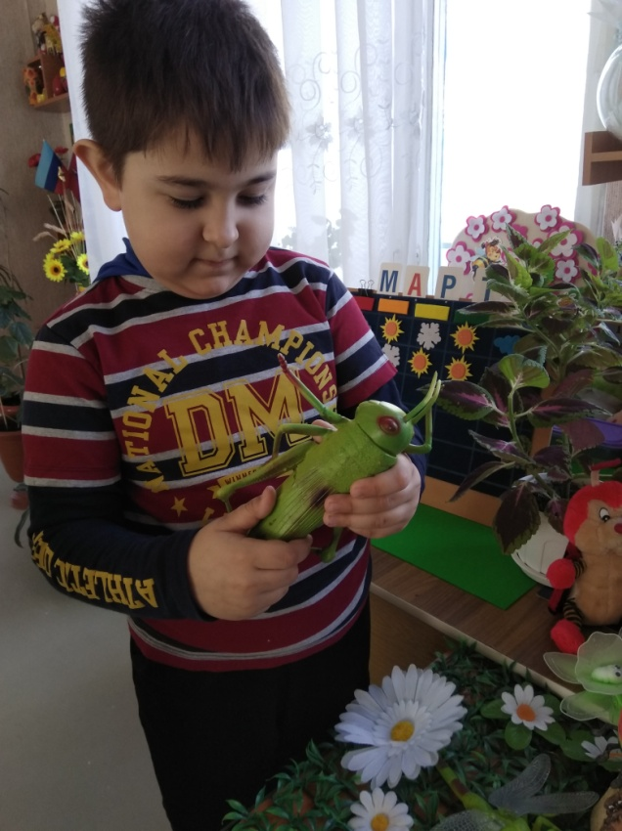
Таинственный мир насекомых

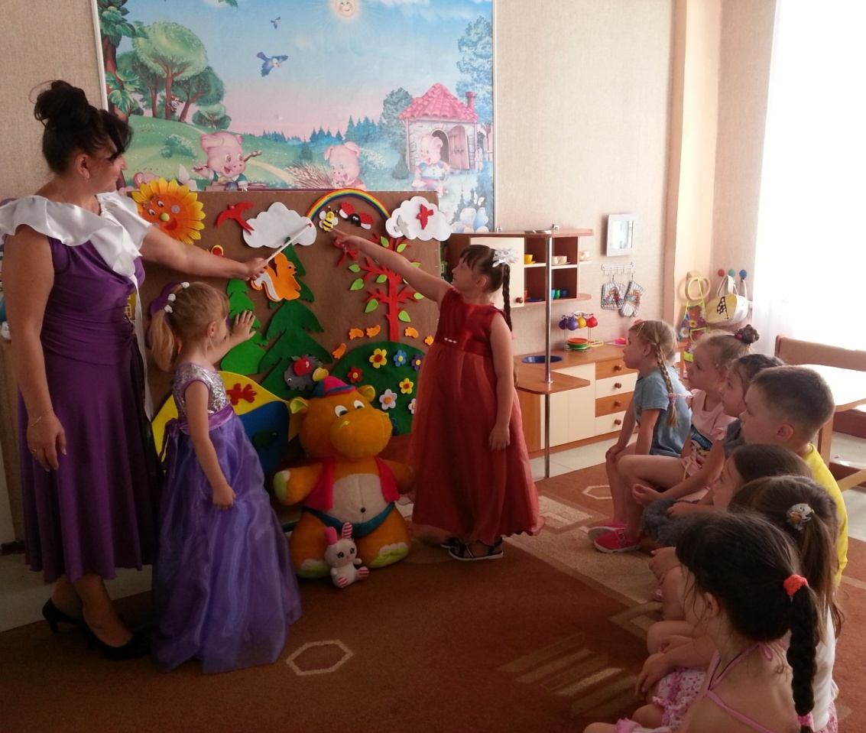
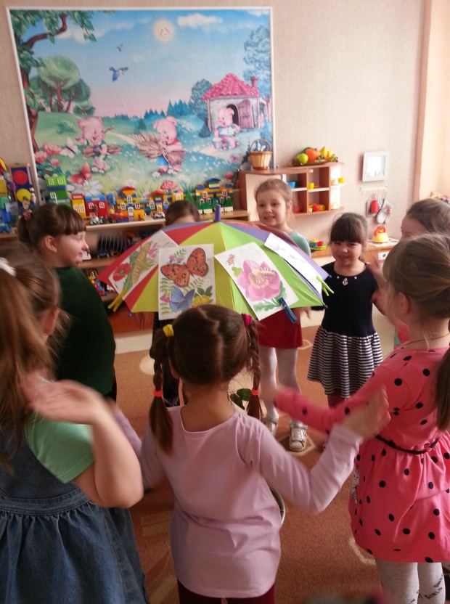
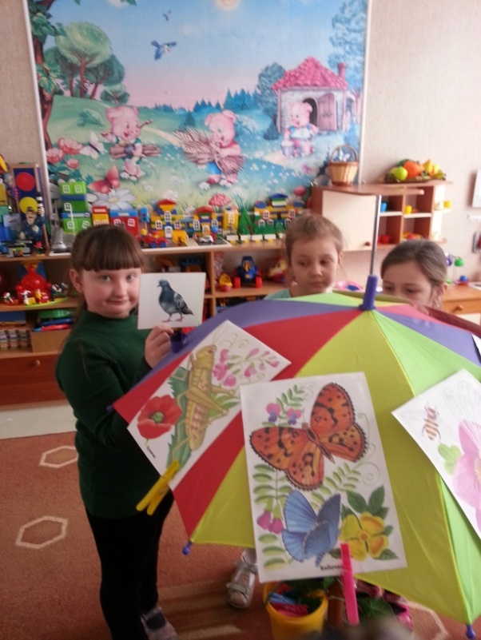
Путешествие в Фиолетовый лес

